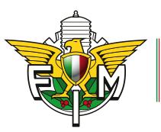
Settore
Tecnico
Federale

FEDERAZIONE MOTOCICLISTICA ITALIANA

Campus Trial Juniores, “Valsesia 2013”
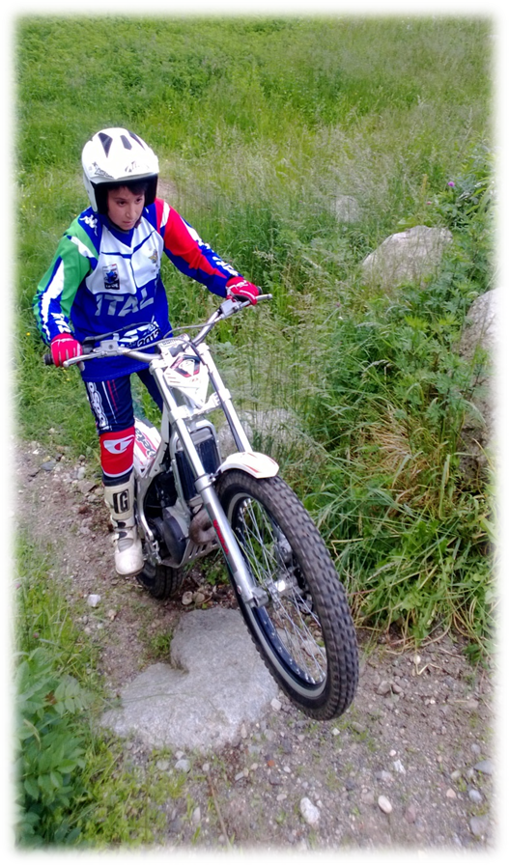
Riparte anche nel 2013 l’iniziativa di formazione del Settore Tecnico Trial denominata “Campus Trial Juniores”, stanno infatti arrivando in questi giorni le convocazioni ai piloti della categoria juniores, per potersi avvalere di questa gustosa opportunità.
Per questo 2013, l’appuntamento sarà unico e si svolgerà nel periodo 8/12 luglio a Morca nell’incantevole Valsesia, grazie alla disponibilità della Scuola Trial omonima.
Al solito lo Staff Tecnico sarà quello collaudato nelle precedenti edizioni e numerose le attività collaterali che saranno messe in campo grazie alla vocazione sportiva della Valsesia; sessioni di rafting, mountain bike sono solo alcune delle iniziative che i ragazzi potranno provare.
Per i genitori ed accompagnatori, la Scuola Trial della Valsesia, partner 2013, metterà a disposizione le proprie numerose attività formativo ricreative che certamente renderanno questo soggiorno indimenticabile.
Per prenotazioni attività ed alberghi, Mario Alesina mail: info@scuolatrialmtbvalsesia.net
info ed aggiornamenti Campus, mail: andrea.buschi@federmoto.it

